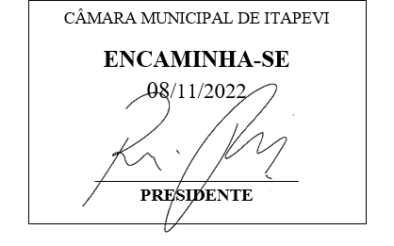

**Indicação Nº 1845/2022**

**Súmula**: - Solicita providências do Executivo, junto a Secretaria de Infraestrutura e Serviços Urbanos, para que seja providenciada a instalação de um guard-rail na Rua José Januário, altura do número 900, no jardim Rosemary.

**INDICO** à Mesa, na forma regimental vigente, seja oficiado ao Excelentíssimo Senhor Igor Soares Ebert, Prefeito Municipal, para que seja providenciada a instalação de um guard-rail na Rua José Januário, altura do número 900, no Jardim Rosemary.

**Justificativa**

Senhor Presidente: -

Senhores Vereadores: -

Senhoras Vereadoras: -

Trata-se de uma solicitação da comunidade, onde a instalação do guard-rail se faz necessária pois os carros vêm em alta velocidade nessa rua, sendo um local com curva fechada, podendo ocasionar acidentes. Esse guard-rail será para a segurança dos pedestres e moradores desta região.

Aguardamos um retorno, certo da sua costumeira compreensão de Vossa Senhoria, aproveitamos o ensejo para renovar votos de elevada estima e consideração.

Sala das Sessões Bemvindo Moreira Nery, 04 de novembro de 2022.

